В России: карта распространения нелицензионного ПО в компьютерных магазинах
Новости Windows Phone · Windows Phone News · В России: карта распространения нелицензионного ПО в компьютерных магазинах
03 Июл
Российская компьютерная розница всё чаще предлагает покупателям установку пиратского программного обеспечения на ПК. Об этом сообщает пресс-центр Microsoft.
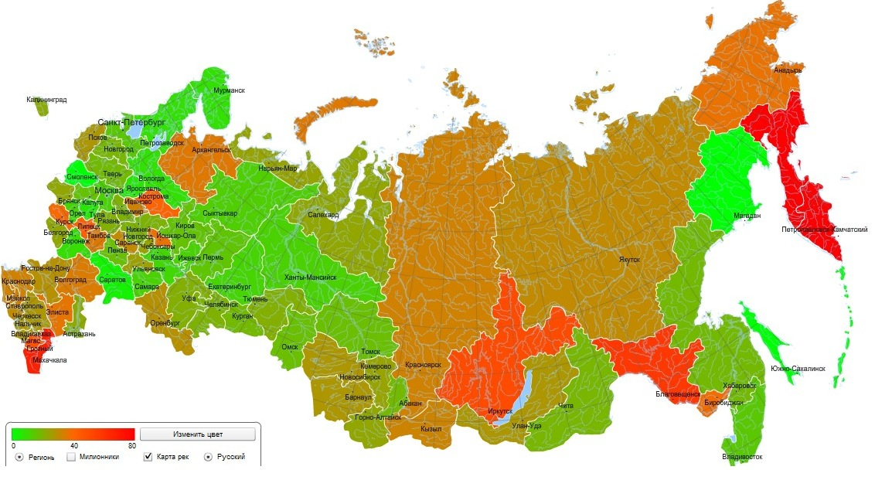
В рамках программы «Таинственный покупатель» сотрудники Microsoft попытались приобрести в 3 000 торговых точек по всей стране компьютер без предустановленной операционной системы и программ. В 19% магазинов им предложили установить нелицензионные программы самостоятельно или - за небольшую плату - приобрести комплект пиратского ПО. По сравнению с 2013 годом таких предложений стало на 3,9% больше. Полицией РФ за октябрь 2013-июнь 2014 гг. выявлено более 360 случает распространения нелегального программного обеспечения.
Как отмечают в российском подразделении Microsoft, продавцы и покупатели недооценивают риски, связанные с нелицензионным ПО. Поставивший «пиратскую винду» пользователь рискует потерять личные данные (паспортные данные, пароли, номера кредитных карт, банковских счетов, телефонов и т.п.), репутацию в социальной сети и стать невольным участником хакерской атаки. Стоит помнить - по закону к административной, уголовной и гражданско-правовой ответственности могут быть привлечены как распространители, и покупатели нелегального ПО.
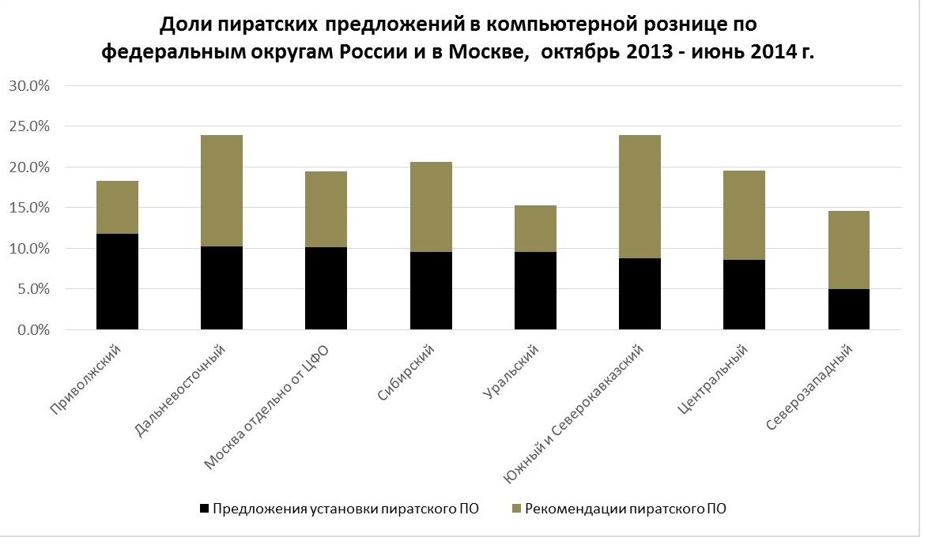
Реже предлагают установить «пиратское» ПО только в Москве (с 24,8% в октябре-2013 до 19,5% в июне-2014) и Центральном федеральном округе (опять-таки за счет столицы). В Московской области 10% торговых точек предлагают установить нелицензионные программы «прямо на месте». В числе лидеров по контрафакту - Дальний Восток, Поволжье. В городах-«миллионниках» самая сложная ситуация с информационной культурой в Волгограде (34,5%), Иркутске (30,2%), Нижнем Новгороде и Челябинске (по 20%). Самые «чистые» миллионники - Новосибирск (6,5%) и Санкт-Петербург (7,8%).
Источник: пресс-релиз Microsoft Россия

